1. **Помещение должно быть хорошо проветренное;**
2. **Упражнения проводить не раннее чем через 1 час после приёма пищи;**
3. **Рекомендуется 2 раза в день;**
4. **Рекомендуется под лёгкий музыкальный фон.**

Правила дыхания:

1. Дыши носом,
2. Не поднимай плечи при вдохе,
3. В дыхании должен активно участвовать живот

При дыхании не спешу, нежно носиком дышу!

**Комплекс усиливает отток мокроты, улучшает микроциркуляцию в тканях лёгких, и лимфооток.**

|  |  |  |
| --- | --- | --- |
| **"Наш носик"** | ***Погладить боковые части носа от кончика к переносице - вдох, обратно – выдох.*** | ***4-6 раз*** |
| **"Глубокое дыхание"** | ***Сделать вдох и выдох через правую ноздрю и через левую, по очереди зажимая отдыхающую ноздрю указательным пальцем.*** | ***4-10 раз*** |
| **"Курносики"** | ***Потереть под носом, по перегородке указательным пальцем, поднимая слегка кончик носа. Сделать курносый нос, потряхивая кончик носа указательным пальцем – вдох.*** | ***5 раз*** |
| **"Дышим животом"** | ***Руки на животе, вдох и выдох носом. Для старших детей – руки за спиной, вдох и выдох носом.*** | ***4-6 раз*** |
| **"Ныряние"** | ***Стоя. Сделать резкий выдох ртом одновременно с быстрым приседанием на корточки. Нос зажать пальцами. Задержка дыхания длится столько, сколько может выдержать ребёнок.*** | ***1 раз*** |
| **"Трубач"** | ***Стоя сжать кисти рук в трубочку – вдох, на медленном выдохе произнести***  ***«п-ф-ф-ф»*** | ***индивидуально*** |
| **"Дровосек"** | ***Стоя, руки над головой сложить в «замок»-вдох. На выдохе наклон вперёд со звуком «у-у-ух», как бы имитируя удар топором*** | ***2-6 раз*** |
| **"Сеньор помидор"** | ***Стоя, вдох – рот плотно закрыт. Нос зажат пальцами. Ребёнок делает попытку выдохнуть воздух, щёки при этом раздуваются. Создаётся максимальное напряжение мышц, участвующих в выдохе.*** | ***1 раз*** |
| **"Шар лопнул"** | ***Стоя, ноги в узкой стойке, руки опущены. Развести руки в стороны (вдох). Хлопок перед собой – выдох на звуке (ш-ш-ш)*** | ***2-6 раз*** |
| **"Цветок распускается"** | ***Стоя, руки на затылке. Локти сведены (не раскрывшийся бутон).Медленно поднимаясь на носки, потянуть руки вверх и в стороны - вдох (цветок раскрывается), вернуться в и.п. (выдох).*** | ***3-8 раз*** |
| **"Штангисты"** | ***Быстро втянуть живот внутрь, одновременно резко выдохнув через нос*** | ***3 раза*** |
| **"Обнялись"** | ***Ноги на ширине плеч, руки в стороны на уровне плеч, максимально отведены назад, кисти повернуты ладоням вперёд, пальцы сомкнуты. Вдохнуть, движением вперёд мгновенно скрестить руки перед грудью, а кисти сильно хлестнули по лопаткам (мощный выдох), плавно вернуться в и.п.*** | ***4-6 раз*** |
| **"Лягушата"** | ***Упор лёжа, опираясь прямыми руками об пол. Упор присев (одновременно мощный вдох), вернуться точно в и.п.*** | ***4-6 раз*** |
| **Звуковая «м»** | ***Стоя, ноги в узкой стойке, руки опущены. Сделать два спокойных вдоха и выдоха, а после третьего глубокого вдоха, медленно выдыхая носом, произносит звук «м» с закрытым ртом, как можно дольше до следующего вдоха.*** | ***2-6 раз*** |

**Посмотрите, дети, как я дышу:**

**Носом я вдыхаю, не спешу,**

**я на вдохе рёбра развожу.**

**За своим дыханием слежу**



**Дыхательная гимнастика** **МДОУ ЦРР детский сад №382**

[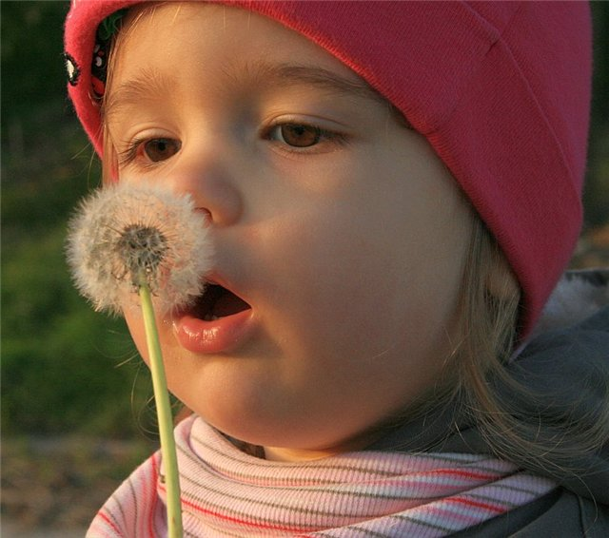](http://s46.radikal.ru/i112/0812/be/48b1996f3571.jpg)